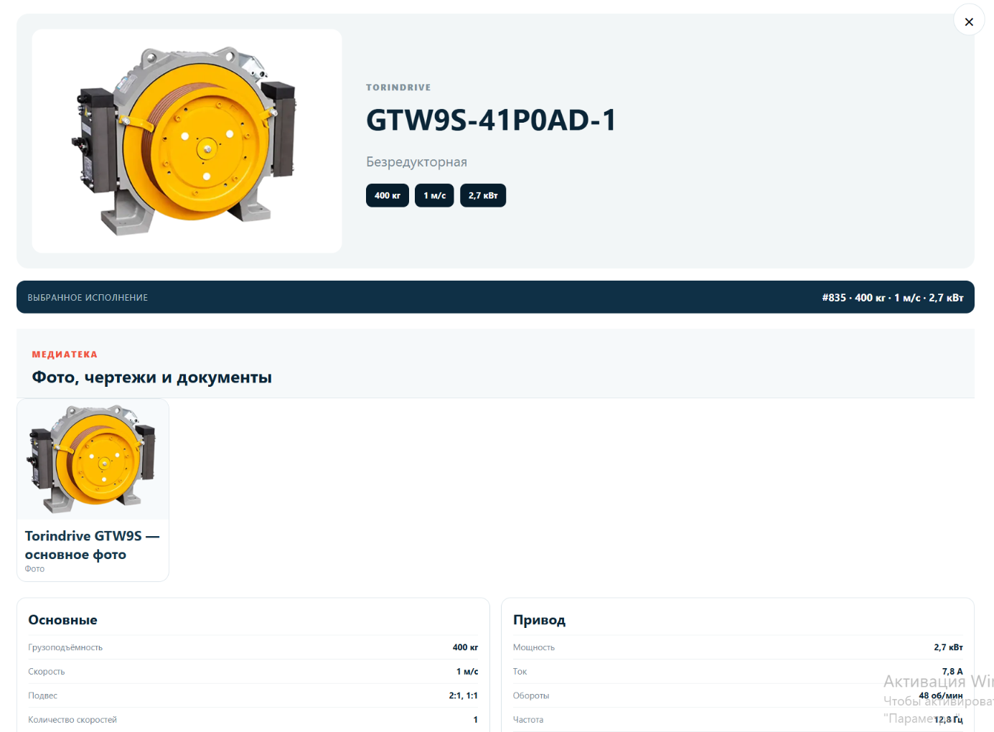
Добавить подвес (1:1
Мощность указанная в шапке, соответствует подвесу 1:1
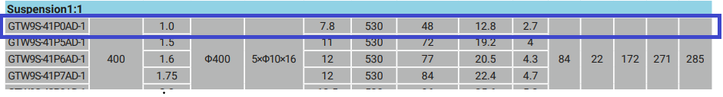
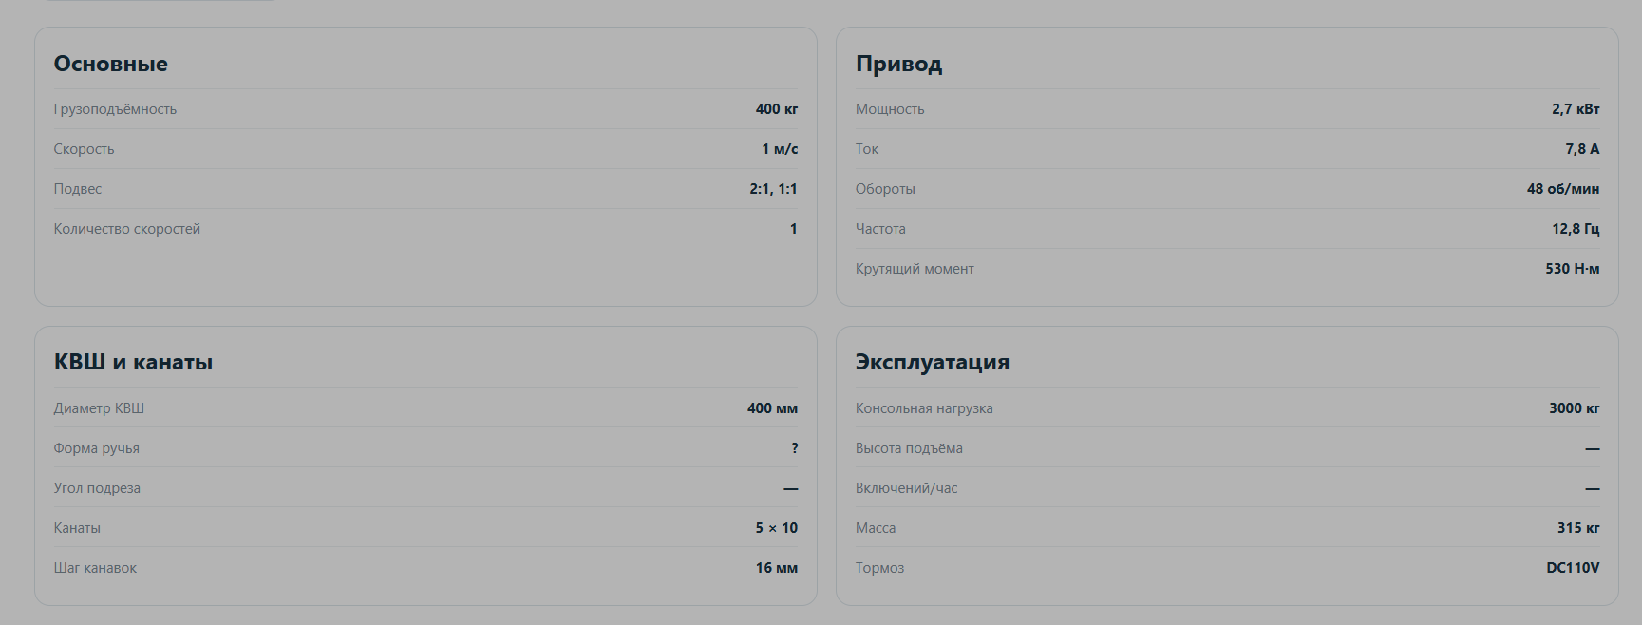
Основное:
Грузоподъемность – ок (Грузоподъемность, кг)
Скорость – ок (Скорость, м/с) параметр при скорости 1 м/с должен быть написан как 1,0 м/с
Тут тоже. Подвес 1:1. С подвесом 2:1 – другая лебедка.
Кол-во скоростей – если лебедка не редукторная, ставить просто прочерк или вообще не выводить этот параметр если лебедка безредукторная (указывая цифру, сразу вопрос, а можно 2? А тут нельзя не как)

Привод:
Мощность- ок «Мощность, кВт»
Ток – ок «Ток, А»
Обороты – заменить на «Номинальная частота, об/мин»
Частота – заменить на «Номинальная частота, Гц»
Крутящий момент – «Крутящий момент, Нм»

Размерность лучше перенести к названию параметра. (так интуитивное будет понятно, что за параметр).

КВШ и канаты
Диаметр – ок
Форма ручья – может указывать возможные варианты (U - U образная с подрезом, V - V образная с подрезом, VH - V образная закалённая с подрезом)
Угол подреза – надо тоже что-то указать. (по согласованию например)
Канаты – тут в параметре не только канаты, тогда «Число канатов, шт. Х Диаметр канатов, мм»
Шаг канавок – «Расстояние между канатами, мм»

Эксплуатация
Консольная нагрузка – ок. Консольная нагрузка, кг
Высота подъема – параметров в каталоге нет, но уточнить бы до какой максимально. (при номинальных параметров). Или По результатам подбора получится (с учетом весы кабины и заполненного опросного листа)
Включений в час – 180 (параметр по умолчанию)
Надо добавить ещё параметр «Режим работы» - это «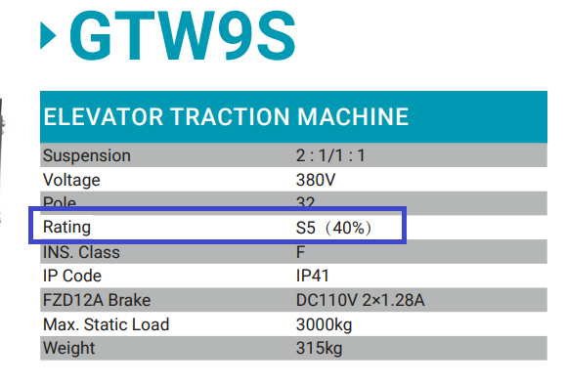»
«S5 (40%)»
Масса – ок. Масса, кг.
Тормоз – «Напряжение тормоза, В»
Надо добавить Номинальный ток, А – 2х1,28

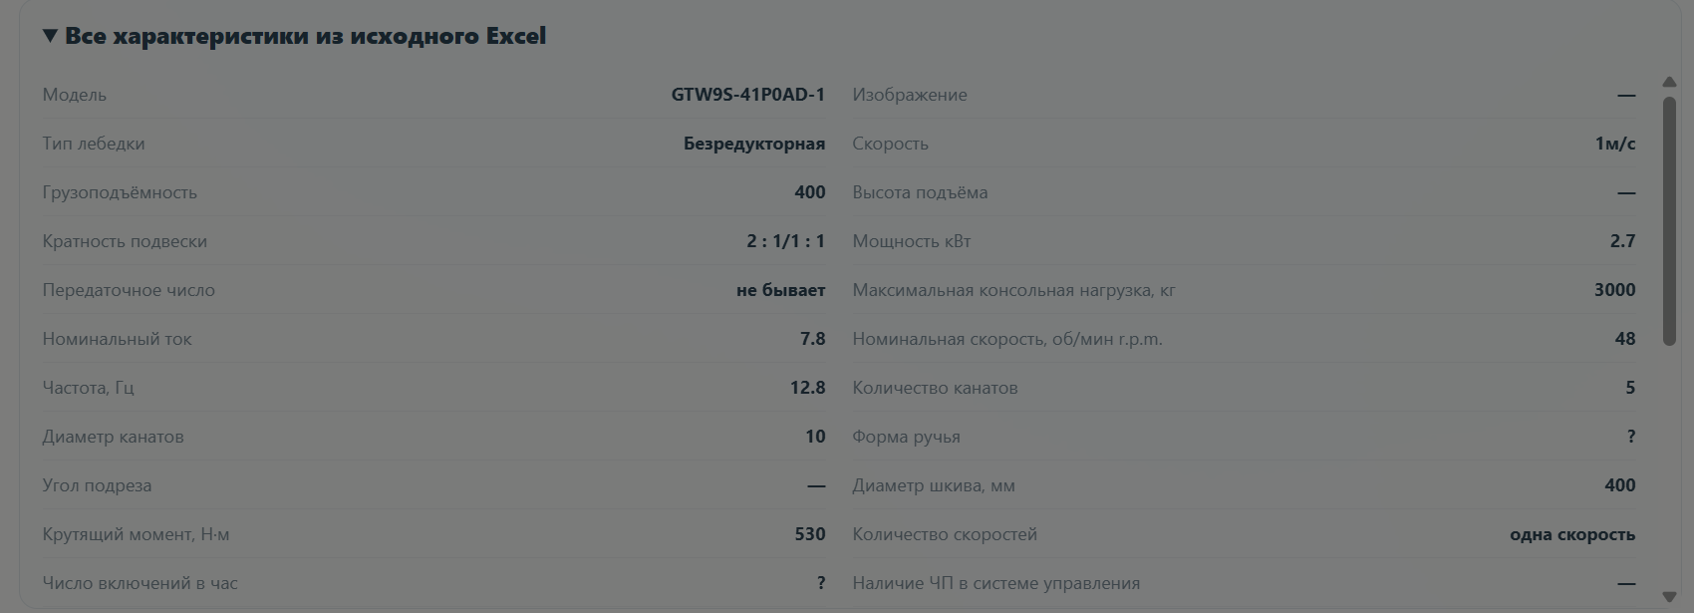

Тут с характеристиками аналогично, но все же лучше прийти к одному – «Наименование параметра, размерность»
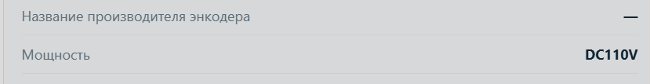
Это не мощность, а напряжение тормоза. Выше тоже писал.

Ну и по габаритам, тут есть нюанс:
Нам интересны – габарит лебедки и её присоединительные размеры. А в нашем случае в каталоге Torin только для этой лебедке «глубина» ее. А другие параметры (габариты) нанесены на картинку.

